Членам Общественной палаты
Российской Федерации

Уважаемые сограждане!

Просим Общественную палату РФ принять все необходимые меры, чтобы защитить репутацию Российской Федерации, права граждан, восстановить законность и правопорядок на территории Международного Центра Рерихов в г.Москве (МЦР) и обеспечить, чтобы представители Министерства культуры РФ и Государственного Музея Востока (ГМВ), а также правоохранительные органы прекратили чинить препятствия гражданам в доступе в Международный Центр Рерихов в г.Москве (МЦР), мешать его нормальному функционированию в нарушение действующего законодательства.
Завладение частной собственностью МЦР 28-29 апреля с.г. с участием представителей государства является актом грубейшего нарушения законодательства и прав человека. Музей, который должен был работать и принимать посетителей из России и других стран мира, закрыт уже несколько дней и для посетителей, и для сотрудников. При этом захват МЦР произведён в незаконной форме и незаконным способом.
Официальное основание закрытия МЦР, представленное сотрудниками ГМВ (якобы вступившее в силу решение суда о выселении МЦР из Усадьбы Лопухиных), также не основано на законе, поскольку решение суда не вступило в силу, и оно не распространяется на имущество, находящееся на территории МЦР.
Кроме того, само выселение МЦР из Усадьбы Лопухиных не основано на Конституции и принципе законности, международном праве, поскольку при создании музея С.Н.Рерих передал свою коллекцию в Россию при условии, что она (всегда) будет размещена в Усадьбе Лопухиных и принадлежать общественной организации – а государственные органы СССР и затем России согласились на это условие и в официальных документах распорядились предоставить для размещения коллекции С.Н.Рериха Усадьбу Лопухиных (сначала в аренду на 49 лет) и оказывать основанному музею Н.К.Рериха всевозможное содействие от имени государства. Вместо этого уже более 10 лет мир наблюдает непрекращающиеся попытки отдельных чиновников помешать культурной и миротворческой деятельности МЦР.
Россия является правопреемником СССР и принятых на себя СССР обязательств, и отрицание этого факта в отношение части коллекции МЦР, переданной в Москву С.Н.Рерихом, и Усадьбы Лопухиных, предоставленной МЦР на 49 лет и именно поэтому ставшей его резиденцией, следуя логике, означает отказ нашей страны и от всего имущества, которое перешло в собственность России после распада СССР – что немыслимо.
Поскольку вопрос касается народного достояния и объекта мирового культурного наследия, соблюдения прав граждан (в частности, на пользование культурными ценностями), – убедительно просим вас вмешаться в ситуацию и предотвратить незаконное уничтожение Международного Центра Рерихов.
Отношение страны к культурным ценностям и деятельности в области культуры и миротворчества, к защите частной собственности и соблюдению законности и прав человека – показатели уровня достижений этой страны среди прочих стран, её авторитета на мировой арене.
То, что сейчас происходит на территории Усадьбы Лопухиных на расстоянии 1 (одного) километра (!) от Кремля – несмываемый позор для всей нашей страны. И это в то время, когда Совет Европы принимает конвенцию по борьбе с незаконной торговлей и разрушением культурных ценностей!
Министерство культуры РФ и ГМВ уже понесли непоправимые репутационные потери в глазах народа России и мирового сообщества.
Просим Общественную палату РФ помочь восстановить репутацию России как правового государства, соблюдающего собственную Конституцию и принятые на себя ранее обязательства (как перед С.Н.Рерихом, так и перед народом России и мировым сообществом - на основании Устава ЮНЕСКО, Устава ООН, международных соглашений в области культуры) и как цивилизованного государства, признающего «основополагающую роль культуры в развитии и самореализации личности, гуманизации общества и сохранении национальной самобытности народов, утверждении их достоинства» и в деле «достижения мира и всеобщего благосостояния человечества».
Просим Общественную палату РФ помочь восстановить законность и правопорядок и обеспечить доступ сотрудников МЦР, граждан России и всего мира к МЦР - культурному объекту мирового значения и достоянию всего народа России, - который имеет ценность именно в том виде, в котором функционировал до его захвата 28-29.04.2017г., а именно:
- на территории Усадьбы Лопухиных как совокупность коллекции картин и артефактов, зданий и сооружений, окружающей территории с находящимися на ней памятниками и другими культурными объектами, местоположением рядом с ГМИ им.А.С.Пушкина,
- ведущего культурную и просветительскую деятельность в развитие идей семьи Рерихов;
- являющегося членом авторитетнейших международных организаций в сфере культуры и имеющего деловые связи с различными учреждениями культуры на территории всего мира;
- имеющего признанные заслуги в области развития культуры и миротворческой деятельности и соответствующие награды;
- имеющего превосходную деловую репутацию, гудвил (goodwill) и высочайший авторитет на международной арене;
- имеющего организационно-правовую форму общественной организации, как завещал основатель музея С.Н.Рерих.
09 мая 2017г.
С уважением и надеждой,
66 подписей граждан России:
Койда Василий Александрович, г.Москва
Гордеева Жана Николаевна, г.Москва
Лозинский Арнольд Давидович, г.Москва
Стратиенко Игорь Сергеевич, г.Москва
Кабулова Нина Александровна, г.Москва
Орлова Светлана Анатольевна, г.Москва
Кладов Максим Юрьевич, г.Королёв
Гуловская Любовь Дмитриевна, г.Москва
Генералова Ольга Юрьевна, г.Москва
Калиниченко Алексей Вениаминович, г.Москва
Шкляревская Людмила Дмитриевна, г.Москва
Ромашов Александр Геннадьевич, г.Москва
Ромашова Ольга Владимировна, г.Москва
Тенищева Ирина Ивановна, г.Москва
Коротеева Ирина Анатольевна, г.Москва
Ремешевская Татьяна Николаевна, г.Москва
Антонова Наталья Викторовна, г.Москва
Морозова Марина Александровна, г.Москва
Гришанова Ольга Михайловна, г.Москва,
Кудашева Дина Ринатовна, г.Москва,
Кириллова Мария Григорьевна, г.Москва
Косова Наталья Владимировна, г.Москва
Вишневская Людмила Анатолиевна, г.Москва
Калашникова Ирина Викторовна, г.Москва
Калашников Геннадий Викторович, г.Москва
Калашников Артур Геннадьевич, г.Москва
Карева Елена Геннадьевна, г.Москва
Аксенов Павел Генрихович г.Электросталь
Ершова Марина Александровна, г.Москва
Качаева Алла Валентиновна, г.Москва
Половинкина Елена Евгеньевна, г.Москва
Башарова Светлана Ринатовна, г.Москва
Левченко Екатерина Николаевна, г.Москва
Забелина Тамара Павловна, г.Москва
Сёмина Марина Викторовна, г.Москва
Ляхова Ольга Александровна, г.Москва
Кишкель Владимир Казимирович, г.Москва
Богданов Денис Андреевич, г.Москва
Усачева Анна Александровна, г.Москва
Зегорева Евгения Юрьевна, г.Москва
Богданов Антон Андреевич, г.Москва
Богданова Юлия Анатольевна, г.Москва
Томайлы Олег Михайлович, г.Москва
Осипова Светлана Игоревна, г.Москва
Денисов Сергей Олегович, г.Москва
Блинкова Светлана Юрьевна, г.Москва
Боков Дмитрий Сергеевич, г. Москва
Лебедева Наталья Александровна, г.Ульяновск
Ускова Ольга Анатольевна, г. Москва
Морозов Игорь Александрович, г. Москва
Хайретдинова Наталия Николаевна, г. Москва
Баева Алиса Васильевна, г. Москва
Баева Наталия Владимировна, г. Москва
Тюлягин Глеб Егорович, г. Москва
Тюлягин Пётр Егорович, г. Москва
Тюлягина Екатерина Владимировна, г. Москва
Замятина Алла Сергеевна, г. Москва
Марченко Ольга Владимировна, г.Москва
Королёва Наталья Михайловна. Крым
Шинелёва Татьяна Николаевна, г. Москва
Шинелёв Николай Викторович, г. Москва
Шинелёв Игорь Николаевич, г. Москва
Зайцева Ольга Анатольевна, г.Зеленоград
Евсеева Татьяна Викторовна, г.Москва
Колотов Константин Игоревич, г. Москва
Колотов Виктор Игоревич, г. Москва.

Приложения: 1) фильм «Правда о завещании Святослава Рериха» - ссылка:
https://www.youtube.com/watch?v=0S_IW5JC-Qc
2) хроника событий в МЦР с ресурса https://save.icr.su:
Материалы о происходящем в МЦР 28.04. – 05.05.2017г. (источник: https://save.icr.su/ru/2017/05/srochno-proishodit-zahvat-muzeya-imeni-n-k-reriha-obnovlyaetsya/ )
>Хроника>СРОЧНО! Произошел захват Музея имени Н.К. Рериха (обновляется)
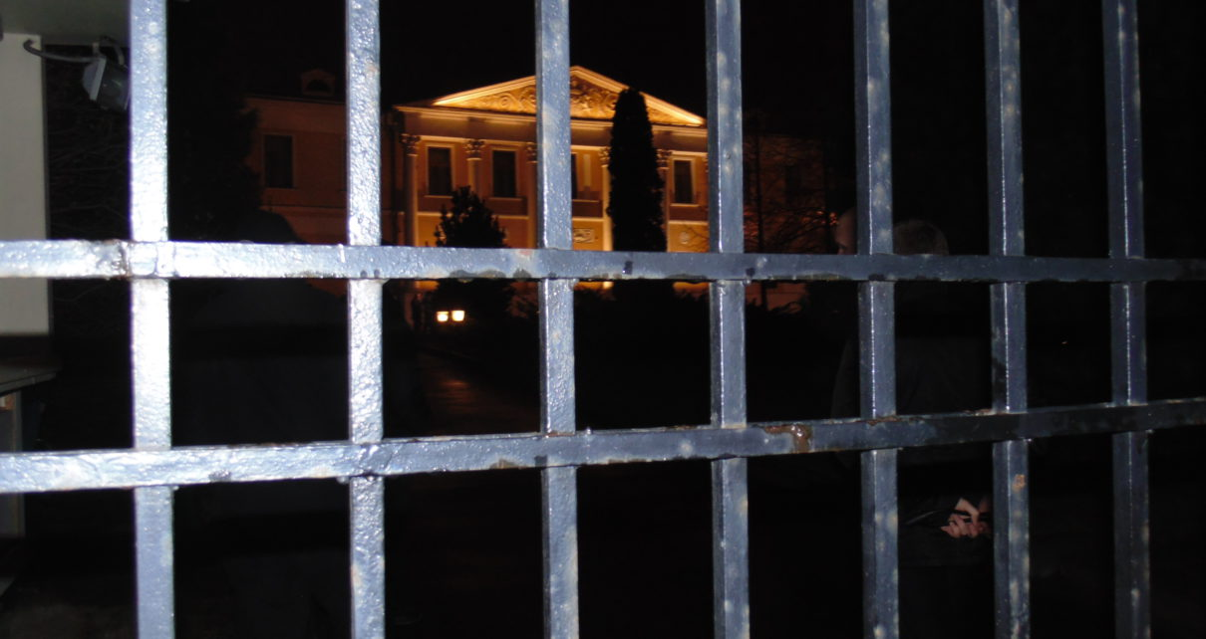
Хроника

СРОЧНО! Произошел захват Музея имени Н.К. Рериха (обновляется)
05Май 2017
35
10.05 5 мая 2017
На территорию заехал микроавтобус с 10-12 сотрудниками музея Востока.
Чуть позже со стороны строительной площадки ГМИИ им. Пушкина (усадьба Вяземских) на территорию вошли Тигран Мкртычев и Александр Лосюков.

14:10 4 мая 2017
Пресс-конференция «Музею Рериха грозит уничтожение» (прямая трансляция)

18:20 3 мая 2017
К территории усадьбы Лопухиных подъехали автозак и два легковых полицейских автомобиля.

15:50 3 мая 2017
Несколько раз срабатывала сигнализация в архиве МЦР. На вызов приезжал наряд полиции. Полицейские зашли на территорию и вышли спустя приблизительно 10 минут. По их словам, всем руководит Тигран Мкртычев, который представился им директором государственного музея Рерихов. По всей вероятности, архив МЦР вскрыт.

15:10 3 мая 2017
Охрана музея Востока, т.н. «люди в черном», угрожают собравшейся возле ворот усадьбы Лопухиных общественности отбирать мобильные телефоны в случае фото- и видеосъемки.
(По поводу незаконности запрета съемки и, тем более, изъятия оборудования см. информацию на сайте МВД).

13:15 3 мая 2017
Ложь, кувалда и ОМОН. Вся суть происходящего в одном ролике.

10:30 3 мая 2017
Ночью был отключен сервер Международного Центра Рерихов, находящийся на территории усадьбы Лопухиных. На сервере располагаются рабочие файлы организации. Не исключена их потеря и пропажа. Корпоративная почта парализована. Просим электронные письма высылать на временный адрес: theroerichmuseum@gmail.com

10:05 3 мая 2017
На территорию усадьбы Лопухиных вошел Тигран Мкртычев.

20:30 2 мая 2017
Представители ГМВ покинули на легковых автомобилях территорию Музея имени Н.К. Рериха.

18:00 2 мая 2017
Как стало известно, около 16 часов с тыльной стороны усадьбы Лопухиных на территорию общественного Музея имени Н.К. Рериха вошли заместитель директора ГМВ по науке Т.К. Мкртычев, юрист ГМВ Ю.С. Избачков, руководитель отдела наследия Рерихов ГМВ В.А. Росов, заместитель директора ГМВ по эксплуатации А.А. Лемещук, главный хранитель музея Н. Рериха в Нью-Йорке Д.Н. Попов.
С дверей главного входа в Музей имени Н.К. Рериха сотрудниками ГМВ были сорваны пломбы.
По данным, поступившим в МЦР, предполагается вскрытие депозитария.
МЦР крайне обеспокоен, что сложившая ситуация создает условия для бесконтрольного доступа к наследию и беспрепятственному вывозу его с территории общественного Музея имени Н.К. Рериха.
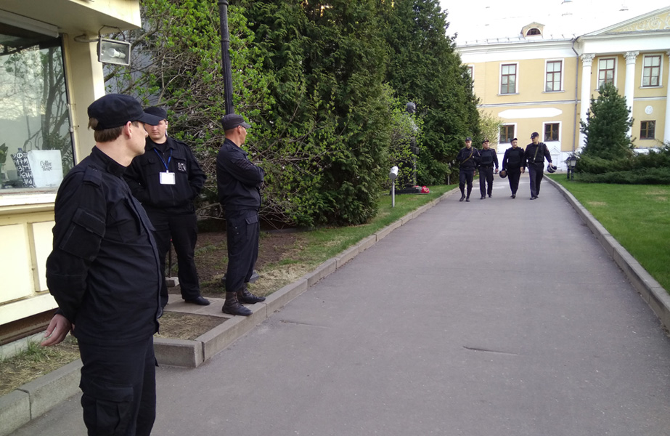

16:45 01.05.2017
Сегодня приблизительно в половине четвертого ночи с флагштока перед Музеем имени Н.К. Рериха охранники, нанятые Музеем Востока, сняли Знамя Мира – символ Пакта Рериха. Это Знамя было поднято над нашим Музеем в 1998 году. На его размещение было получено разрешение от Мосгорнаследия.
Международный Центр Рерихов выражает РЕШИТЕЛЬНЫЙ ПРОТЕСТ в связи со снятием Знамени Мира с флагштока, расположенного на территории общественного Музея имени Н.К. Рериха, и воспринимает эту акцию как агрессивный и антикультурный демарш, а также полное игнорирование вклада международной общественности в дело защиты и охраны культурных ценностей.

14:50 01.05.2017
Весь день к Музею приходили люди. Было несколько экскурсионных групп с детьми, посетители Музея, купившие электронные билеты на вечерний концерт и мастер-классы. Все возмущены. Собираются писать заявления в Прокуратуру, Следственный комитет, администрацию Президента, Общественную палату. Люди спрашивают на каком основании граждан страны лишают полного доступа на территорию усадьбы Лопухиных? Музей всегда был общедоступным, а теперь превратился буквально в частную территорию с входом для избранных хозяев.
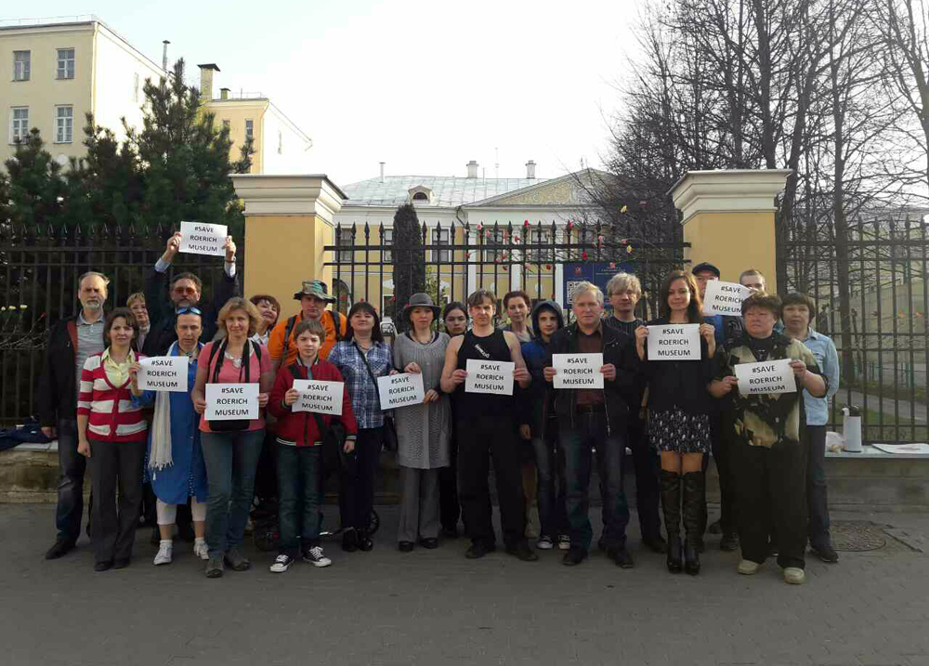

14:30 01.05.2017
По свидетельству очевидцев, 30 апреля на территорию общественного Музея имени Н.К.Рериха заехала легковая машина марки «Ситроен» зеленого цвета. При въезде посту охраны из сотрудников полиции и неизвестного охранного агентства было сказано, что везут инструмент. Предположительно, прибывшие лица до 18.15 находились в зданиях флигеля усадьбы. Есть все основания предполагать, что в здании меняют замки, в том числе, в помещениях Отдела рукописей, мемориальной библиотеке семьи Рерихов, научной библиотеке и архиве Международного Центра Рерихов.
Как следует из информации, размещенной на сайте Совета при Президенте Российской Федерации по развитию гражданского общества и правам человека, «большая часть помещений была опечатана печатью Музея Востока, а почему – никто объяснить не смог». http://president-sovet.ru/presscenter/news/read/3895/
Это значит, что неизвестно, что происходит в помещениях, где находятся представители ГМВ. Неизвестно, что происходит с рукописным наследием Рерихов, которое оказалось без должного контроля со стороны правоохранительных органов, специалистов Международного Центра Рерихов и общественности. Никакой официальной информации нет. Нельзя исключить, что беспрепятственный и бесконтрольный доступ к национальным культурным ценностям со стороны неизвестных лиц может повлечь за собой непредсказуемые последствия в вопросе сохранения наследия Рерихов.

Публикации в СМИ:
- Юрий Самодуров. Решить вымышленный Минкультуры конфликт с музеем имени Н.К.Рериха предстоит Путину // Эхо Москвы. 30.04.2017
- Центр Рерихов делает заявление «из подполья»: идет разграбление музея // Новые известия. 30.04.2017
- Битва за наследие Рерихов // Информ-24. 30.04.2017
- Член СПЧ Иван Засурский стал свидетелем попытки вооруженного захвата музея Рерихов // Совет при Президенте РФ по развитию гражданского общества и правам человека 29.04.2017
- Михаил Федотов и Андрей Бабушкин посетили опечатанное после «вооруженного захвата» здание музея Рериха в Москве // Совет при Президенте РФ по развитию гражданского общества и правам человека 29.04.2017

Закрыть общественный Музей, который создан руками общественности — это преступление.
Интервью А. В. Стеценко, вице-президента Международного Центра Рерихов
29.04.2017

Кто пытается уничтожить Музей имени Н.К. Рериха? Почему молчат мастера культуры?
Интервью П.М. Журавихина, первого заместителя генерального директора Музея имени Н.К. Рериха. 29.04.2017

ПРЯМАЯ ТРАНСЛЯЦИЯ ЗАХВАТА МУЗЕЯ РЕРИХА И ИЗЪЯТИЯ НАСЛЕДИЯ. 29.04.2017 — 18:22

00:18 30.04.2016
П.М. Журавихин: «Идут тотальные нарушения»

22:20 29.04.2017
Публикации в СМИ:
- Иван Засурский – о захвате Центра Рерихов: «В основе конфликта – дезинформация» // Новые известия, 29.04.2017

22:20 29.04.2017
Автозаки покинули район

22:15 29.04.2017
Сотрудники Международного Центра Рерихов дают интервью (фрагмент)

22:10 29.04.2017
Обращение Генеральному директору ЮНЕСКО Ирине Боковой от имени сотрудников Международного Центра Рерихов и российской общественности // Режим трансляции

22:00 29.04.2017
Подъехали три автозака.

21:32 29.04.2017
А.В. Стеценко: «Готовят изъятие наследия, подаренного С.Н. Рерихом. Осуществляется уничтожение общественного Музея имени Н.К. Рериха. Грубо и вероломно нарушены обязательства государства, данные С.Н. Рериху».

22:00 29.04.2017
Подъехали три автозака.

21:53 29.04.2017
Сработала сигнализация, судя по всему, пытаются проникнуть в депозитарий

21:47 29.04.2017
Вскрыли двери Музея

21:07 29.04.2017
Неустановленные лица пытаются попасть в научный корпус

20:53 29.04.2017
Сотрудники Музея и общественность по-прежнему стоят у ограды. Пока не наблюдается никаких действий со стороны представителей Министерства культуры, музея Востока и силовых структур

20:20 29.04.2017
Павел Михайлович Журавихин рассказал представителям СМИ о сегодняшних событиях и незаконных действиях представителей Министерства культуры и музея Востока

19:56 29.04.2017
Сработала сигнализация Музея

19:20 29.04.2017
Сотрудники Музея и общественность обратились к Президенту РФ с просьбой защитить общественный Музей имени Н.К. Рериха

18:30 29.04.2017
Болгаркой срезается замок задней двери

18:20 29.04.2017
У ворот Музея продолжает дежурить общественность. Недавно в Международный Центр Рерихов прибыли Михаил Александрович Федотов, Советник Президента Российской Федерации, председатель Совета при Президенте Российской Федерации по развитию гражданского общества и правам человека, и Андрей Владимирович Бабушкин, председатель межрегиональной общественной благотворительной организации «Комитет за гражданские права». В течение часа охрана музея Востока не пропускала их внутрь. В настоящее время они находятся на территории Музея и знакомятся с ситуацией.

14:47 29.04.2017
— Мне сейчас стало известно о том, что директор государственного Музея Востока господин Седов дал интервью в информационное агентство «РИА-Новости», что они якобы вынуждены были захватить усадьбу Лопухиных, потому что решение арбитражных судов о выселении Международного Центра Рерихов вступили в законную силу. Это ложь. Решение не вступило в законную силу. МЦР подает апелляцию. И это — решение апелляционной инстанции, которое еще не состоялась. Данное утверждение свидетельствует о том, что вот такими путями Государственный музей Востока пытается ввести в заблуждение общественное мнение и руководство страны — что решение суда вступило в законную силу. Теперь другой вопрос. Государственный музей Востока высказывает опасение о том, что мы якобы собираемся вывезти наследие и каким-то образом им распорядиться. Это опять провокация. Международный Центр Рерихов никогда не пойдет на такие меры, чтобы проводить какие-то скрытые перемещения с наследием.
Я официально заявляю: то, что произошло вчера, является настоящим рейдерским захватом Международного Центра Рерихов, его музея и попытка завладеть музеем. Нам вчера удалось предотвратить захват музея. Но, тем не менее, они добились своей цели – Международный Центр Рерихов удален со своей территории. Нам нет доступа к нашему имуществу. Нам не дают доступа к нашей организации, бухгалтерии, отделу кадров, организационных и других служб. Тем самым парализуют отделы нашей организации. Это грубейшее нарушение закона. К сожалению, это все происходит по непосредственному указанию руководства Государственного музея Востока. И, к сожалению, здесь мы находим поддержку правоохранительных органов. Потому что пока они будут разбираться, наследие будет захватываться и грабиться. Государство пока не приняло никаких мер по сохранению наследия и поиску виновных в расхищении рериховского наследия и Юрия Николаевича Рериха. До сих пор не желают проводить тщательного независимого расследования по незаконному отсутствию части из коллекции картин Святослава Николаевича Рериха в Государственном музее Востока. Хотя все данные опубликованы. Мы имеем рейдерский, настоящий захват нашей организации с целью ликвидации музея, который был основан Святославом Николаевичем Рерихом.

13:23 29.04.2017
28 апреля 2017 года около 21.30 на территорию общественного Музея имени Н.К. Рериха без всякого предупреждения вторглись директор Государственного музея Востока (ГМВ) Александр Седов с юристом Юрием Избачковым и несколькими десятками представителей неизвестной силовой структуры. Всем посетителям Музея и руководству Международного Центра Рерихов (МЦР) в ультимативной форме было предложено покинуть здание в связи со сменой собственника. При этом никаких документов о правомерности такого решения представлено не было. Очевидцами произвола и силового захвата Музея стали многочисленные свидетели. Входы на территорию и во все здания Музея были блокированы. Адвокатов МЦР в течение нескольких часов также не допускали на территорию. После вмешательства полиции входные двери в здание были опечатаны представителями ГМВ и МЦР. На территории Музея осталось только нескольких представителей службы безопасности МЦР и силовой структуры ГМВ. Музей не работает. Полиция находится внутри и снаружи территории Музея, гарантируя его неприкосновенность, и вместо судебных органов разбирается в существующей проблеме. Всю ночь у ворот Музея дежурила общественность.
На сайте Министерства культуры в качестве информационной поддержки захвата Музея появилось «Заявление по ситуации вокруг усадьбы Лопухиных и Международного Центра Рерихов», в котором незаконные действия руководства Музея Востока представлены как «предпринятые меры по обеспечению сохранности усадьбы Лопухиных». Это заявление Минкультуры не соответствует действительности и вводит в заблуждение государственные органы, общественность и СМИ. Требования Музея Востока и его действия по захвату усадьбы Лопухиных и общественного Музея имени Н.К. Рериха совершенно незаконны, т.к. нет решения суда, вступившего в силу. МЦР будет добиваться справедливости всеми возможными законными способами и намерен обратиться за помощью в ООН, ЮНЕСКО, а также к российской и международной культурной общественности.
МЦР подготовил новый интернет-ресурс, освещающий действия Министерства культуры РФ по разрушению общественного Музея имени Н.К. Рериха и захвату принадлежащего Музею наследия семьи Рерихов: https://save.icr.su/ru
Мы будем постоянно информировать общественность о дальнейшем развитии ситуации.

9:39 29.04.2017
Публикации в СМИ:
- У Минкультуры появились собственные силовики // Drolma1. Блог «Конт», 29.04.2017
- Рейдерский захват музея Рерихов? Комментарии очевидцев ВИДЕО // 5 канал. 29.04.2017
- В Музей Рериха снова пришли с ОМОНом // Собеседник. 29.04.2017
- Начался силовой захват музея Рерихов // Новые Известия. 28.04.2017
7:50 29.04.2017
Юрий Самодуров. Последняя информация и крайне опасная ситуация с общественным Музеем имени Рериха // Эхо Москвы
Ночью подполковник (или полковник) ОБЭП (это так официально он представился) Сергей Викторович Вьюнов возил в отделение милиции Хамовники вице-президента МЦР Стеценко, юриста МЦР, представителя (сотрудника) софедарации,приехавшего на помощь Музею Рериха, а также директора Музея Востока Седова и юриста Музея Востока Избочкова РАЗБИРАТЬСЯ С ДОКУМЕНТАМИ — ЧЕЙ МУЗЕЙ. Попытку сотрудников Музея Рериха не ездить для этого в отделение Хамовники Вьюнов отверг — «тогда мы вас сейчас всех заберем».Пришлось поехать. Главные слова Вьюнова после встречи в отделении милиции в Хамовниках были следующие: «Хорошо. В Главке решат, чей музей».
Источник: «Эхо Москвы». 29.04.2017

7:15 29.04.2017
На сайте Министерства культуры появилось сообщение «Заявление по ситуации вокруг усадьбы Лопухиных и Международного Центра Рерихов», в котором незаконные действия руководства музея Востока оправдываются тем, что им «были предприняты меры по обеспечению сохранности усадьбы Лопухиных».
Это сообщение Министерства культуры не соответствует действительности и вводит в заблуждение государственные органы, общественность и СМИ. Требования Музея Востока и его действия по захвату усадьбы Лопухиных и общественного Музея имени Н.К. Рериха совершенно незаконны. Приговор Арбитражного суда еще не вступил в силу. В настоящее время Международный Центр Рерихов готовит апелляцию на решение суда. Срок ее подачи – 7 мая 2017 года.
Международный Центр Рерихов будет добиваться справедливости всеми возможными законными способами.

7:00 29.04.2017
СМИ о данной ситуации:
- Остановить незаконное выселение Музея им. Н.К. Рериха // FrontDays. Частный кореспондент 29.04.2017
- Сотрудников Международного центра Рерихов попросили освободить здание Центра // Интерфакс. 29.04.2017
- Появилось видео выселения сотрудников Международного центра Рерихов // Федерал пресс. 29.04.2017
- В Москве происходит захват усадьбы Лопухиных — Музея имени Н.К. Рериха // FrontDays. Частный кореспондент 29.04.2017
- Рейдерский захват музея Рерихов? Комментарии очевидцев ВИДЕО // Телерадиокомпания «Петербург». 29.04.2017
* * *
4:10 29.04.2017
Как стало известно, около полуночи по инициативе представителя музея Востока была предпринята попытка ломом взломать дверь в 5 строение усадьбы Лопухиных. Этой попытке воспрепятствовали сотрудники МЦР.

3:25 29.04.2017
Входы в здания Музея опечатаны. Территорию покинули представители музея Востока (директор А.В.Седов и юрист Ю.С. Избачков), а также представители правоохранительных органов. На территории остаются по 4 человека со стороны МЦР и музея Востока.
Вице-президент МЦР А.В. Стеценко вместе с адвокатом А.А. Абрамовой отправились в ОВД Хамовники для обжалования действий представителей музея Востока.
Активисты продолжают дежурство у ворот усадьбы Лопухиных.

00:10 29.04.2017
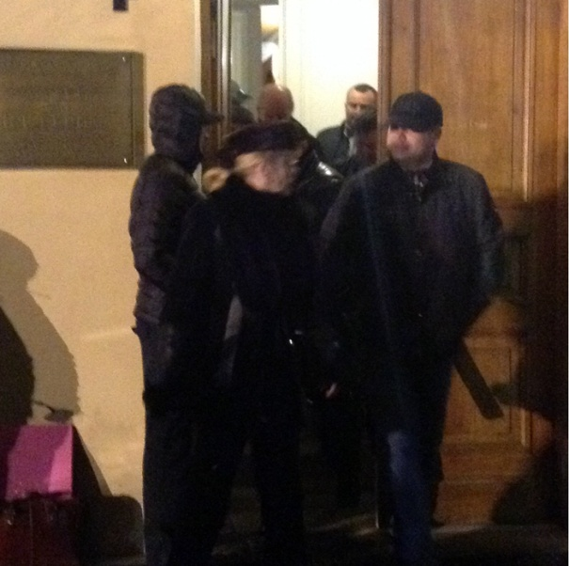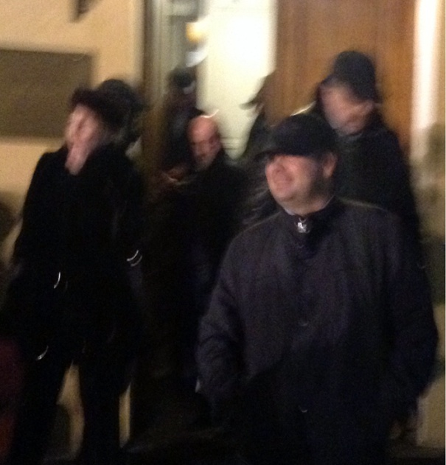

23:10 28.04.2017
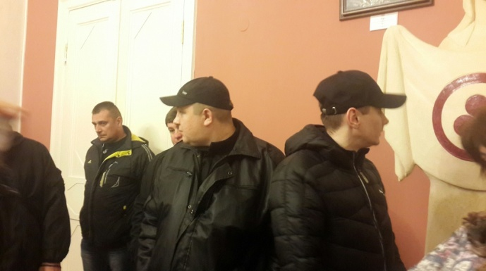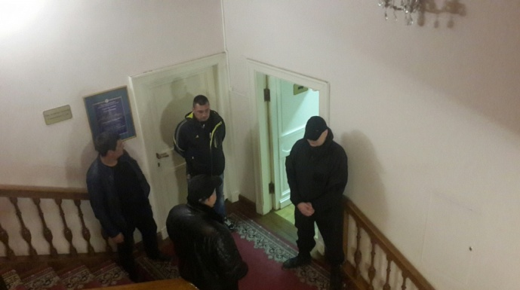

В Москве происходит захват усадьбы Лопухиных — Музея имени Н. К. Рериха // Частный Корреспондент. 28.04.2017 — 22:00.
Издатель «Частного корреспондента» и член Совета по правам человека при президенте России Иван Засурский стал свидетелем попытки захвата Музея им. Н. К. Рериха.
Вооруженные люди в сопровождении полиции вошли на территорию музея и отказываются его покидать, аргументируя это решением суда, хотя срок вступления приговора в силу ещё не наступил. Юристы музея готовятся подавать апелляцию против решения суда о выселении музея из двух зданий, которые вместе представляют собой усадьбу Лопухиных.
В основе спора Министерства культуры и музея лежит право общественной организации быть хранителем наследия семьи Рерихов. Хотя передача всего наследия общественной организации было одним из главных пунктов завещания Станислава Рериха, Министерство культуры последовательно оспаривает право международного центра Рерихов быть хранилищем наследия. При этом количество картин, которые хранятся в музее Востока и других государственных организациях, год от года продолжает уменьшаться.
Примечательно, что в письме министра культуры Владимира Мединского президенту России Владимиру Путину речь идёт о коллекции в 282 картины, тогда как в письме Святослава Рериха фигурирует 286 картин. Тем не менее, письмо Мединского уже стало основанием для продолжительной компании по преследованию международного центра.

